Tugas Kecil 4 IF2211 Strategi Algoritma

**Lintasan Terpendek dengan *Dynamic Programming***

Buatlah program untuk menyelesaikan masalah lintasan terpendek dengan menggunakan metode Program Dinamis (*Dynamic Programming*) dengan fungsi rekursif seperti pada diktat.

Gunakanlah modul mencari lintasan terpendek dengan Greedy, lalu bandingkanlah hasilnya dengan Dynamic Programming.

Masukan: matriks yang merepresentasikan bobot graf berarah. Matriks dibaca dari berkas teks.

Keluaran: 1. Tabel setiap tahap

2. Simpul-simpul yang dilalui di dalam tur terpendek

3. Bobot tur terpendek

4. Waktu eksekusi

Asumsi: tur selalu dimulai dari simpul 1 atau A.

Yang dikumpulkan:

1. Program sumber
2. Hasil *running program*
3. Hasil perbandingan untuk data uji dengan greedy dan dynamic programming.

Tanggal pengumpulan: 17 November 2013

Data uji:

1. Lintasan 1-10



2. Lintasan 1-4 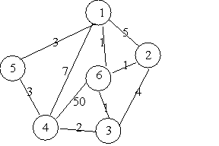

1. Lintasan A-B